**Manual de usuario**

Con este manual se busca el objetivo de que el usuario sepa la funcionalidad de la página web Lost and Found.

Este es un ejemplo de la página principal, donde se puede subir la foto de la persona desaparecida y luego el botón de buscar

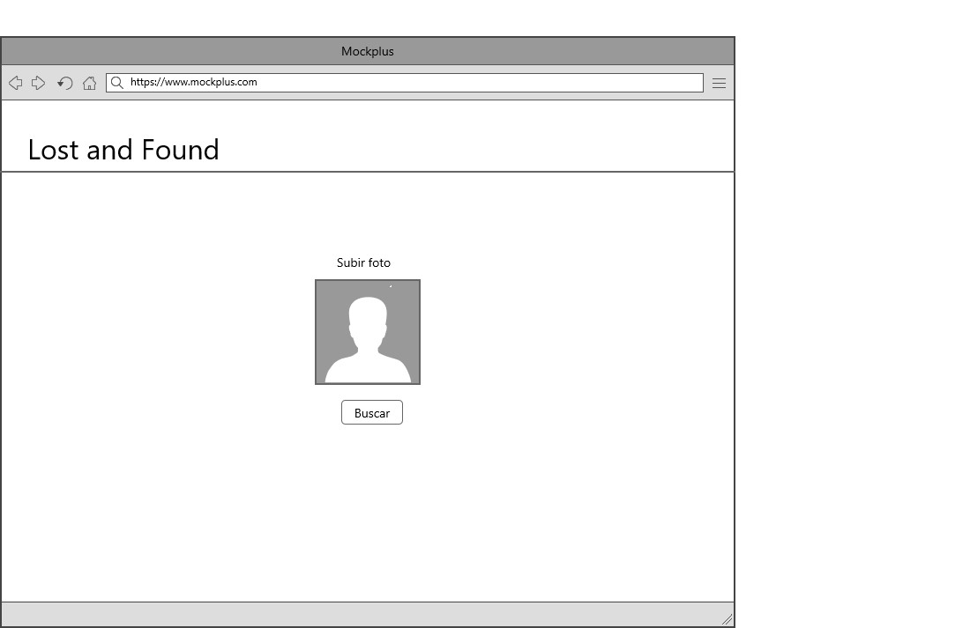

Luego está la segunda vista donde presentara la cámara que intentara localizar a la persona que ha solicitado.

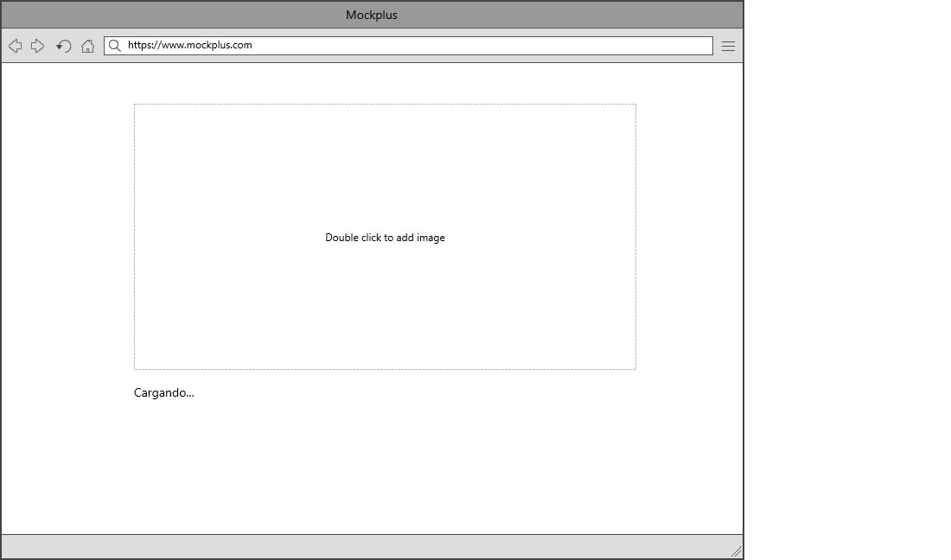

Ya aquí lanza el resultado.

